

Proyecto:  
Monitoreo de una piscigranja ubicada en Chiclayo usando tecnología de Internet de las cosas (IoT).

Autores:

* Marco Antonio Caballero Moreno
* Nicolás Torres Valencia

Septiembre – 2021

Lima - Perú

**Contenido:**

**I.** **PROBLEMA GENERAL** 3

**II.** **PROBLEMA INGENIERIL** 3

**III.** **OBJETIVO GENERAL** 4

**IV.** **DESCRIPCIÓN DE LA SOLUCIÓN PROPUESTA** 4

**IV.1** **Sensores** 5

**1.** **Sensor de Oxígeno disuelto** 5

**2.** **Sensor de pH** 7

**3.** **Sensor de Temperatura** 9

**IV.2** **Dispositivo programable LILYGO Módulo T-SIM7000G** 10

**IV.3** **Electrónica** 11

**IV.4** **Suministro de energía – Case** 12

**1.** **Panel solar** 12

**2.** **Regulador de voltaje y módulo de carga** 13

**3.** **Case** 14

**IV.5** **Diseño de la página Web** 15

**V.** **CONCLUSIONES Y OBSERVACIONES** 16

**VI.** **REFERENCIAS BIBLIOGRAFICAS** 17

**VII.** **ANEXOS** 18

**‌Anexo 1: Guía de calibración del sensor OD** 18

**‌Anexo 2: Guía de calibración del sensor pH** 19

# **PROBLEMA GENERAL**

Según el Ministerio de la Producción una de las actividades económicas de la región de Lambayeque que está en crecimiento es la pesca y con ello la crianza de peces en localidades donde se desarrolla la acuicultura. Por medio de programas que realiza el Ministerio, se vienen beneficiando a empresas y productores acuícolas, logrando formalizar a estos productores para mejorar el desempeño de esta actividad económica en la región.

Sin embargo, existen empresas y productores acuícolas que no tienen acceso a determinadas tecnologías para mejorar la crianza y producción de peces.

Además de una buena alimentación de los peces, se debe mantener y controlar un medio natural en donde los peces son criados en determinado rango de valores de oxígeno, pH y temperatura del agua.

El cliente que solicita nuestros servicios se encuentra en la capital de Lambayeque, Chiclayo. El cliente nos ha brindado el rango de valores necesario para la crianza de peces en sus instalaciones.

Rango de valores:

* Oxígeno disuelto entre 3.5 a 9 ppm.
* Potencial de hidrógeno (pH) entre 6 a 9.
* Temperatura entre 20 a 28 °C

Estos tres indicadores determinan un medio natural adecuado para el crecimiento de los peces, por ello, es necesario monitorear cada cierto tiempo el estado de estos indicadores para evitar el crecimiento de bacterias, evitar el estrés de los peces y obtener una buena oxigenación del agua para cubrir las necesidades de oxigeno del pez y así generar un ecosistema saludable para la crianza de peces.

# **PROBLEMA INGENIERIL**

El problema radica en la necesidad de monitorear estos tres indicadores utilizando nuevas tecnologías que permitan obtener los valores de manera remota y también una base de datos con el cual se pueda realizar tendencias y cálculos estadísticos para poder tomar las mejores decisiones y así elevar el nivel de crianza y producción de peces.

Para obtener los valores se necesitará tres sensores adecuados para medir estas tres magnitudes, todos conectados a un dispositivo que recepcione y transmita los valores hacia una página web en donde se pueda visualizar los valores.

Para la transmisión de datos se deberá escoger una de las bandas 2G, 3G o 4G, esto dependerá de la mejor cobertura de la operadora de telecomunicación en la localidad ubicada en Chiclayo.

El diseño de la página web y la base de datos deberá ser alojada en la nube para el acceso remoto en cualquier parte del mundo.

# **OBJETIVO GENERAL**

Implementar una arquitectura de Internet de las cosas (IoT) para monitorear y supervisar las magnitudes de oxígeno disuelto (OD), pH y temperatura de una piscigranja de manera remota desde cualquier parte del mundo para mejorar la crianza y producción de peces.

# **DESCRIPCIÓN DE LA SOLUCIÓN PROPUESTA**

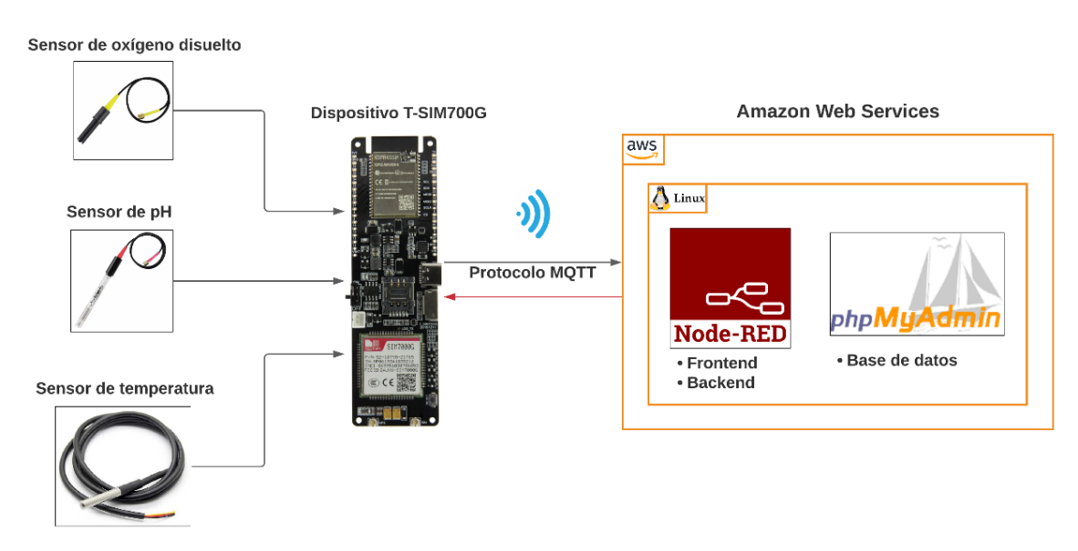Para el desarrollo de la solución se ha optado por la siguiente estructura, tomando en cuenta los requerimientos del cliente y cuestiones técnicas que se mencionarán a continuación.

Figura 1: Estructura de solución IoT.

## **IV.1 Sensores**

1. **Sensor de Oxígeno disuelto**

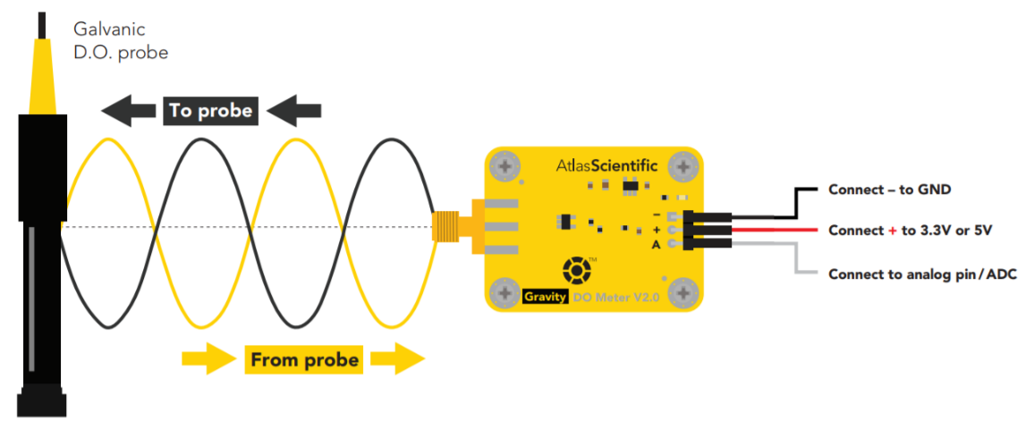El sensor (*GravityTM Analog Dissolved Oxygen Kit*, 2021), proporciona la medición del oxígeno disuelto (OD) en unidades porcentaje de saturación (% Sat).

Figura 2: Sensor de oxígeno disuelto.

Según los requerimientos del cliente, se solicita que los valores mostrados en el Dashboard estén en unidades de partes por millón (ppm), para lo cual se encontró una fórmula de conversión *(Water on the Web | Understanding | Water Quality | Parameters,* 2017*)* entre % de saturación y ppm.

$$\% Saturación= \frac{\left(100 x {OD}_{\frac{mg}{L}}\right)}{C_{p}}$$

Teniendo en consideración la siguiente equivalencia:

$$1\frac{mg}{L}= 1 ppm$$

En donde Cp es la concentración de oxigeno en equilibrio a presión no estándar.

Para el cálculo de Cp se necesita las variables de temperatura y presión atmosférica del lugar donde se medirá el oxígeno disuelto y está dada por la siguiente expresión.

Cp=((exp(7.7117-1.31403*log(temp+45.93)))*pres* (1-exp(11.8571-(3840.7/(temp+273.15))-(216961/ ((temp+273.15)^2)))/pres)*(1-(0.000975-(0.00001426*temp)+(0.00000006436*(temp^2)))*pres))/(1-exp(11.8571-(3840.7/(temp+273.15))-(216961/((temp+273.15)^2))))/(1-(0.000975-(0.00001426*temp)+(0.00000006436*(temp^2))));

El valor de la temperatura proviene del sensor de temperatura y el valor de la presión atmosférica se ha considerado como constante e igual a 1.001805 atm en Chiclayo.

**Calibración**

La calibración se realiza siguiendo un procedimiento detallado en el Anexo 1. Al finalizar la calibración, el valor de calibración se guarda en la memoria EEPROM del dispositivo y es necesario realizar la calibración cada 6 meses aproximadamente.

Ver Anexo 1.

1. **Sensor de pH**

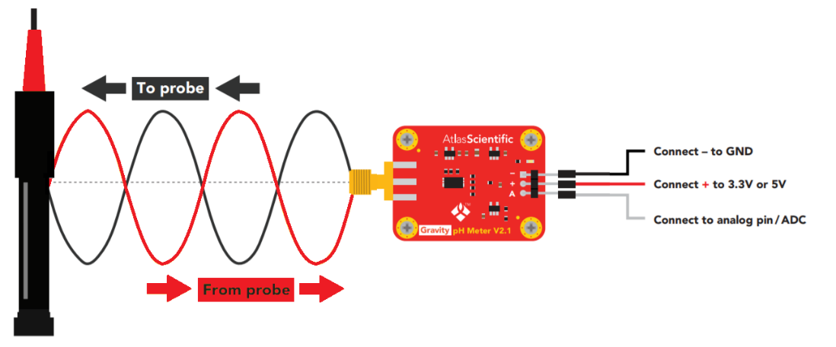El sensor (*GravityTM Analog pH Kit*, 2021), proporciona la medición del potencial de hidrogeno (pH) del agua.

Figura 3: Sensor de pH.

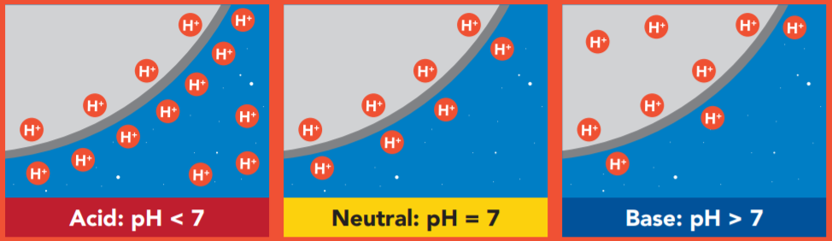El sensor mide la actividad del ion hidrógeno $(H^{+})$ en el líquido. En la punta de la probeta hay una membrana de vidrio, esta membrana permite que los iones de hidrógeno se difundan en la capa exterior del vidrio, mientras que los iones más grandes permanecen en la solución. La diferencia en la concentración de iones de hidrógeno fuera de la sonda y dentro de la sonda, crea una corriente muy pequeña. Esta corriente es proporcional a la concentración de iones de hidrógeno en el líquido.

Figura 4: Diferencia de concentración de iones de hidrógeno.

La ecuación de conversión de voltaje a pH es el siguiente.

$$pH=\left(-5.6548*voltaje\right)+15.509$$

Con la ecuación anterior se obtiene la siguiente tabla de valores de pH.

|  |  |
| --- | --- |
| **pH** | **Volts** |
| 0 | 2.754 |
| 1 | 2.570 |
| 2 | 2.390 |
| 3 | 2.210 |
| 4 | 2.030 |
| 5 | 1.855 |
| 6 | 1.680 |
| 7 | 1.500 |
| 8 | 1.330 |
| 9 | 1.155 |
| 10 | 0.975 |
| 11 | 0.800 |
| 12 | 0.620 |
| 13 | 0.445 |
| 14 | 0.265 |

**Calibración**

La calibración se realiza siguiendo un procedimiento detallado en el Anexo 2. Al finalizar la calibración, el valor de calibración se guarda en la memoria EEPROM del dispositivo y es necesario realizar la calibración una vez al año los 2 primeros años, luego cada 6 meses.

Ver Anexo 2.

1. **Sensor de Temperatura**

El sensor digital (*DS18B20 Programmable Resolution 1-Wire Digital Thermometer)*, mide la temperatura y utiliza el protocolo 1-Wire para comunicarse, este protocolo necesita un solo pin de datos para la transmisión de datos hacia el dispositivo.

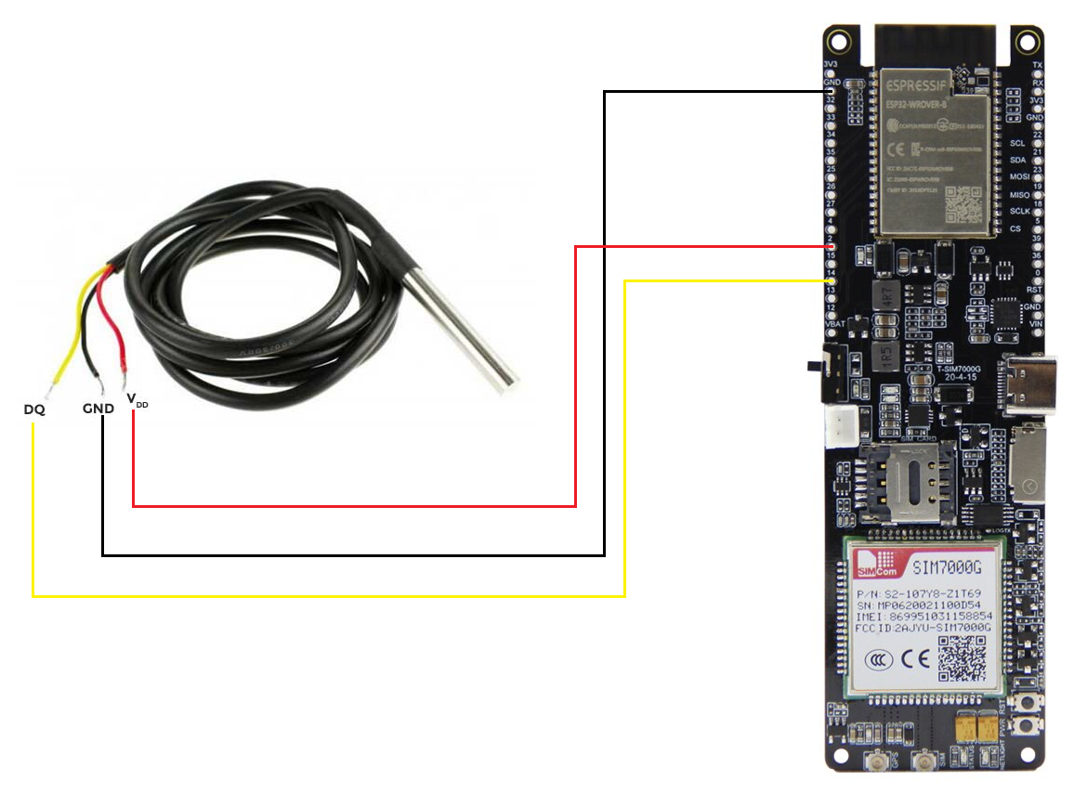El rango de temperatura que puede medir este sensor es entre -55°C y 125°C y con una resolución programable desde 9 bits hasta 12 bits.

Figura 5: Conexión del sensor de temperatura.

Este sensor no necesita calibración.

## **IV.2 Dispositivo programable** **LILYGO Módulo T-SIM7000G**

El dispositivo LILYGO Módulo de T-SIM7000G, chip de ESP32-WROVER-B, será programado mediante Arduino IDE, se utilizará la comunicación con el bróker instalado en AWS mediante el estándar GSM y una tarjeta SIM con plan de datos.

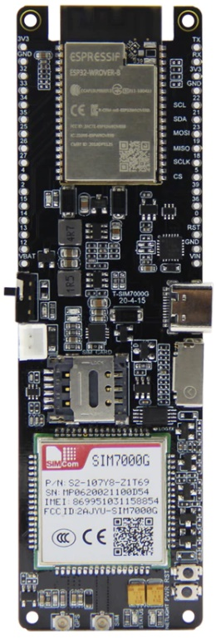

Figura 6: Módulo programable LILYGO T-SIM7000G

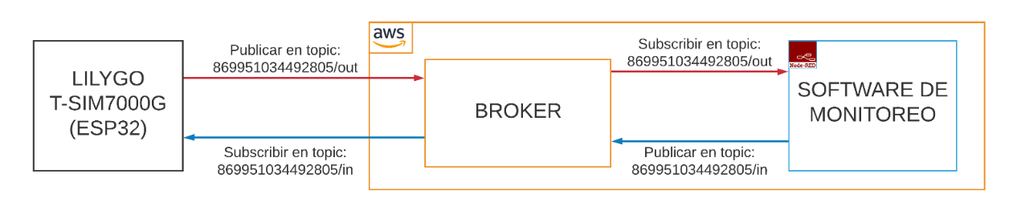El envío de datos se realizará mediante el protocolo MQTT (*MQTT - The Standard for IoT Messaging*, 2020), siguiendo la siguiente topología del protocolo.

Figura 7: Topología del protocolo MQTT empleado en la solución.

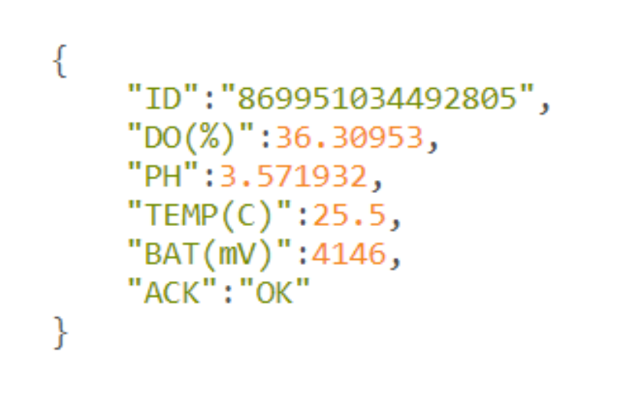Los datos enviados tienen una estructura definida, la trama de datos en formato JSON es la siguiente.

Figura 8: Trama de datos.

## **IV.3 Electrónica**

En cuanto a la parte electrónica no requirió algún diseño en particular pues los sensores ya vienen con módulos de amplificación de señales. El sensor de temperatura requirió una resistencia de 4.7k Ω para la comunicación de protocolo 1-Wire.

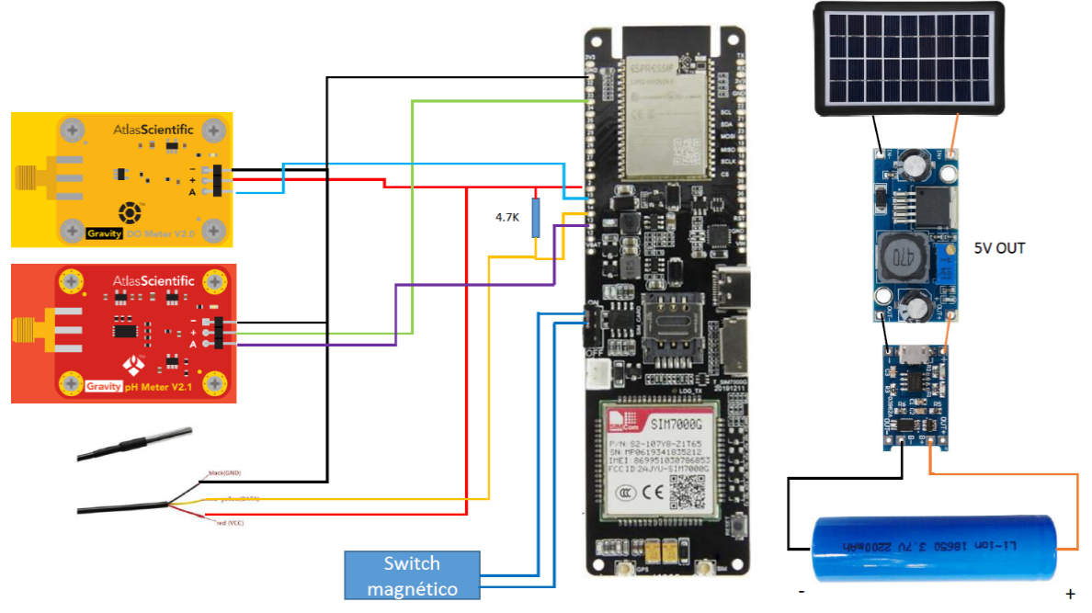

Figura 9: Esquema de conexión electrónica.

## **IV.4 Suministro de energía – Case**

El suministro de energía esta conformado por el panel solar, un regulador de voltaje y un módulo para cargar baterías. El panel solar genera un voltaje DC de 12 voltios para luego ser regulado a un voltaje DC de 5 voltios y finalmente administrar energía a un módulo para cargar una batería de litio. Esta batería va sujeta en el socket para baterías del propio dispositivo LILYGO Módulo T-SIM7000G.

1. **Panel solar**

Luego de varias pruebas con el sistema funcionando, se vio la necesidad de utilizar 2 paneles pues el dispositivo LILYGO consume considerable energía, evitando la transmisión de datos de manera eficiente.

Las características de los paneles empleados son los siguientes:

* Potencia: 5 Watts
* Voltaje de salida de las celdas: 12 Voltios
* 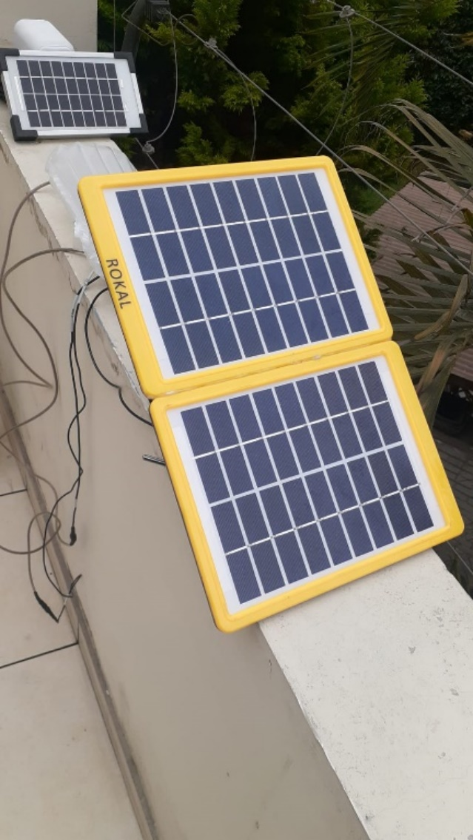Capacidad: 600 mAh

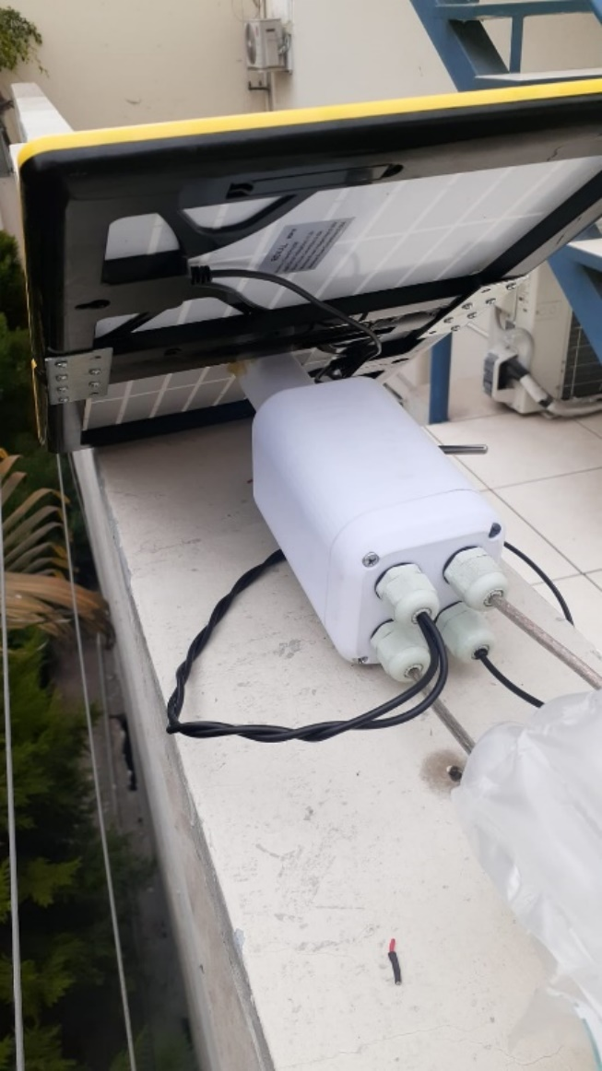

Figura 10: Panel solar de 12V.

1. **Regulador de voltaje y módulo de carga**

Regulador de voltaje: Módulo LM2596 DC-DC

Este regulador recibe los 12 voltios generados por el panel solar y regula la salida a 5 voltios.

Las características del regulador son las siguientes:

* Voltaje de entrada: 4 V – 40 V
* Voltaje de salida: 1.2 V – 35 V
* Corriente de salida: 3 A (max)
* Frecuencia de switching: 150 kHz

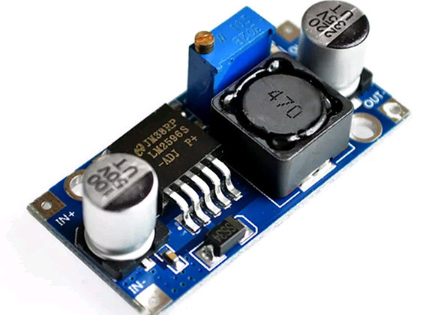

Figura 11: Regulador de voltaje LM2596 DC-DC.

Módulo de carga: Módulo TP4056

Este módulo permite la carga de la batería de litio 18650 para que el sistema este siempre activo.

Las características de este módulo son las siguientes:

* Voltaje de entrada: 4.5 V – 5.5 V
* Carga completa a: 4.2 V
* Corriente: 1 A
* 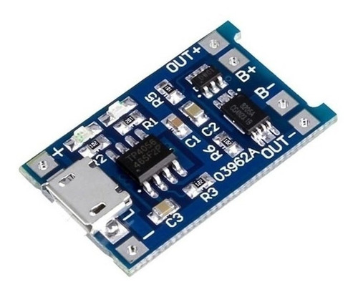Carga: lineal

Figura 12: Módulo de carga TP4056.

A continuación, se muestra el esquema final de conexión entre los componentes del suministro de energía.

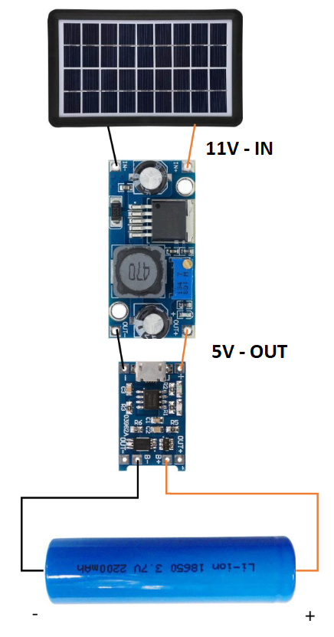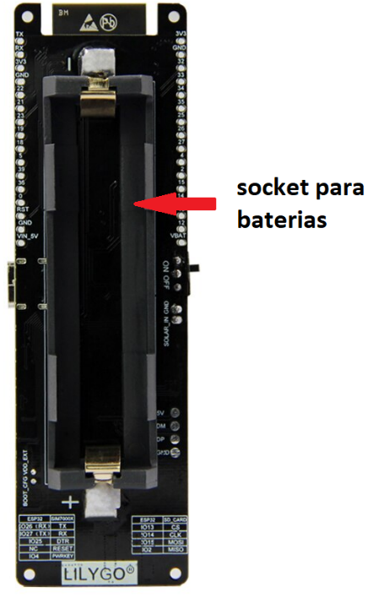

Figura 13: Esquema de conexión del suministro de energía.

1. **Case**

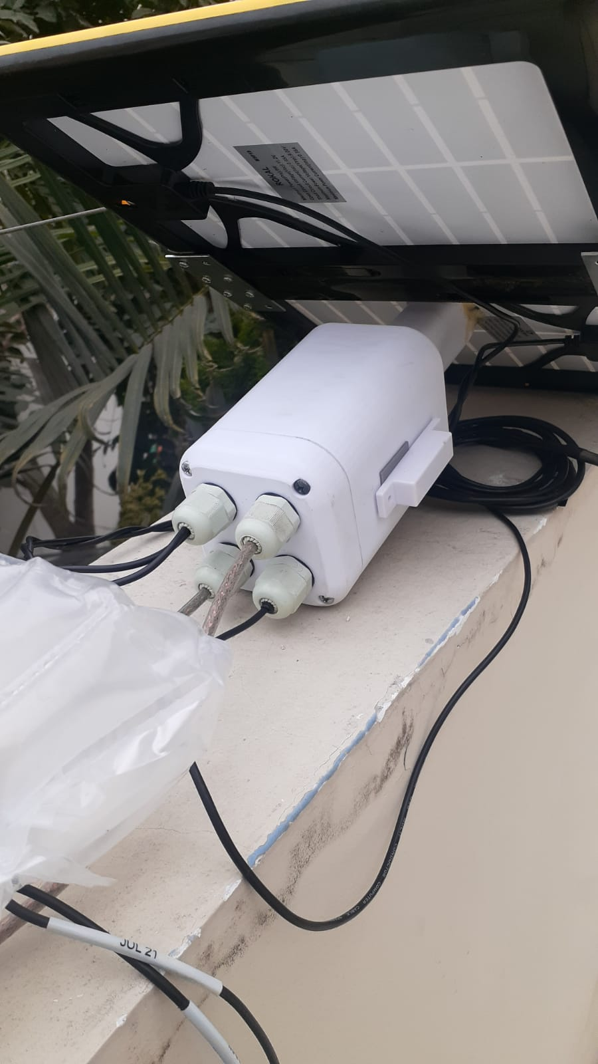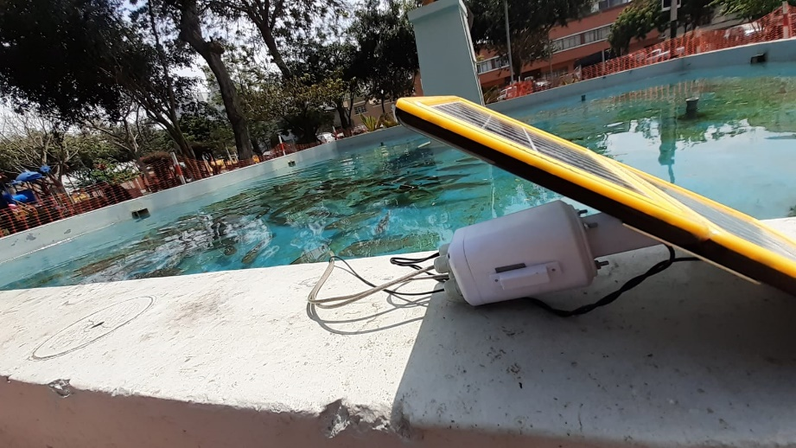El case fue diseñado por la empresa Welltep utilizando PETG como material base en la impresión 3D. Este case cuenta con protección IP68 para evitar el acceso de partículas como polvo y líquidos.

Figura 14: Case para protección del dispositivo.

## **IV.5 Diseño de la página Web**

El diseño frontend y backend se realizó en el software Node-Red, empleando nodos de las siguientes librerías:

* node-red-dashboard - v3.0.4
* node-red-node-mysql - v0.2.1
* node-red-contrib-ui-svg - v2.2.4
* node-red-contrib-json2csv - v0.0.3
* node-red-contrib-moment - v4.0.0
* y nodos propios del software como: MQTT, HTTP

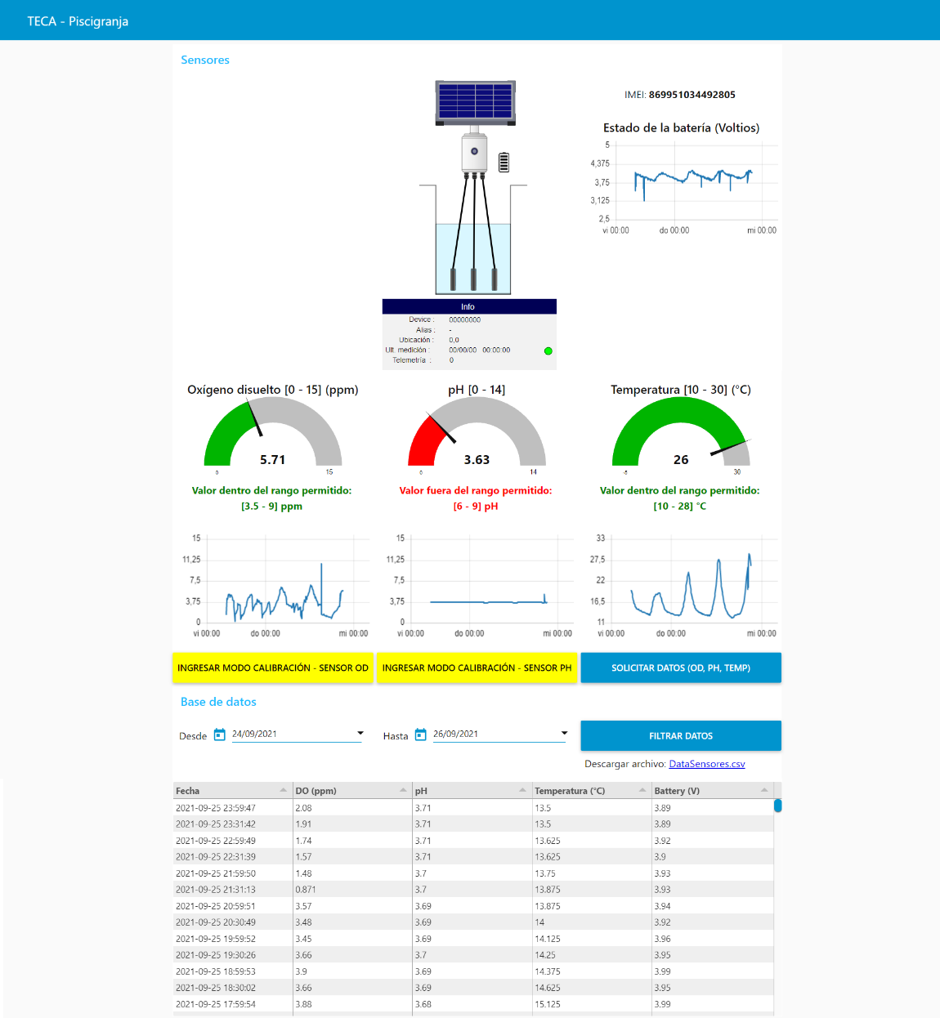A continuación, se muestra el resultado de la programación con las librerías mencionadas.

Figura 15: Dashboard para el monitoreo de la piscigranja.

# **CONCLUSIONES Y OBSERVACIONES**

* La arquitectura de Internet de las cosas utilizando el servicio EC2 de AWS y los softwares instalados satisfacen el principal objetivo del proyecto que es poder monitorear de manera remota los parámetros de pH, temperatura (°C) y oxígeno en el agua (ppm).
* Se observa que la latencia de la solicitud de los datos desde el software es aproximadamente de 1 a 2 segundos, dependiendo de la congestión de la red de telecomunicación GSM.
* Los resultados a la fecha no cuentan con el sistema puesto a prueba en la piscigranja en Chiclayo, sin embargo, antes de su entrega se realizó una prueba en un parque zonal de Lima en donde se pudo verificar el correcto desempeño del hardware y software en la nube del sistema diseñado.

# **REFERENCIAS BIBLIOGRAFICAS**

1. *GravityTM Analog Dissolved Oxygen Kit*. (2021). Atlas Scientific. <https://atlas-scientific.com/kits/gravity-analog-do-kit/>
2. *Water on the Web | Understanding | Water Quality | Parameters*. (2017). Waterontheweb.org. <https://www.waterontheweb.org/under/waterquality/oxygen.html>
3. *GravityTM Analog pH Kit*. (2021). Atlas Scientific.

<https://atlas-scientific.com/kits/gravity-analog-ph-kit/>

1. *DS18B20 Programmable Resolution 1-Wire Digital Thermometer General* <https://datasheets.maximintegrated.com/en/ds/DS18B20.pdf>
2. *MQTT - The Standard for IoT Messaging*. (2020).

Mqtt.org. <https://mqtt.org/>

# **ANEXOS**

**‌Anexo 1: Guía de calibración del sensor OD**

1. Retirar el sensor del agua y sacudir con cuidado el sensor para retirar los restos de agua de la membrana del sensor.
2. Con el sensor ubicado en el aire, esperar aproximadamente 5 minutos para que se estabilice la medición de OD en el aire.
3. Luego, presionar el botón: CALIBRAR SENSOR OD y esperar confirmación en la parte superior derecha de la pantalla: OK:DO
4. Luego, presionar el botón: SOLICITAR DATOS (OD, PH, TEMP) y esperar confirmación: OK
5. En la gráfica se del sensor OD el valor de ppm cambiará a un valor aprox = 10 ppm.

**Nota:** El botón BORRAR CALIBRACION DEL SENSOR OD borra los valores de calibración guardados en el dispositivo y deberá volver a seguir el procedimiento de calibración para utilizar el sensor.

-----------------------------------------------------------------------------------------------------

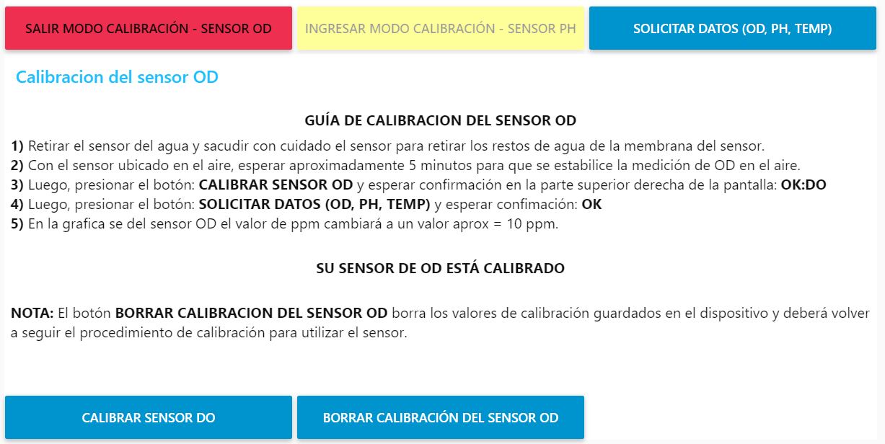A continuación, se muestra el dashboard de calibración en el software de monitoreo.

Figura 16: Dashboard de la guía de calibración del sensor OD.

**‌Anexo 2: Guía de calibración del sensor pH**

1) Preparar las soluciones de calibración pH = 4, pH = 7 y pH = 10 en recipientes limpios para evitar contaminación.

2) Retirar el sensor del agua y sacudir con cuidado el sensor para retirar los restos de agua de la membrana del sensor.

**Calibración pH = 7:**

3.1) Sumergir el sensor en la solución de calibración pH = 7 y agitar suavemente para retirar las burbujas pegadas en la membrana del sensor.

3.2) Luego de 10 segundos presionar el botón: CALIBRACIÓN PH = 7 y esperar confirmación en la parte superior derecha de la pantalla: OK:PH:7

3.3) Luego, presionar el botón: SOLICITAR DATOS (OD, PH, TEMP) y esperar confirmación: OK

3.4) En la gráfica del sensor pH deberá registrar un valor aprox pH = 7. Su sensor está calibrado (pH = 7).

**Calibración pH = 4:**

4.1) Retirar el sensor de la solución pH = 7 y sacudir con cuidado el sensor para retirar los restos de la solución de la membrana del sensor.

4.2) Sumergir el sensor en la solución de calibración pH = 4 y agitar suavemente para retirar las burbujas pegadas en la membrana del sensor.

4.3) Luego de 10 segundos presionar el botón: CALIBRACIÓN PH = 4 y esperar confirmación en la parte superior derecha de la pantalla: OK:PH:4

4.4) Luego, presionar el botón: SOLICITAR DATOS (OD, PH, TEMP) y esperar confirmación: OK

4.5) En la gráfica del sensor pH deberá registrar un valor aprox pH = 4. Su sensor está calibrado (pH = 4).

**Calibración pH = 10:**

5.1) Retirar el sensor de la solución pH = 4 y sacudir con cuidado el sensor para retirar los restos de la solución de la membrana del sensor.

5.2) Sumergir el sensor en la solución de calibración pH = 10 y agitar suavemente para retirar las burbujas pegadas en la membrana del sensor.

5.3) Luego de 10 segundos presionar el botón: CALIBRACIÓN PH = 10 y esperar confirmación en la parte superior derecha de la pantalla: OK:PH:10

5.4) Luego, presionar el botón: SOLICITAR DATOS (OD, PH, TEMP) y esperar confirmación: OK

5.5) En la gráfica del sensor pH deberá registrar un valor aprox pH = 10. Su sensor está calibrado (pH = 10).

-----------------------------------------------------------------------------------------------------

A continuación, se muestra el dashboard de calibración en el software de monitoreo.

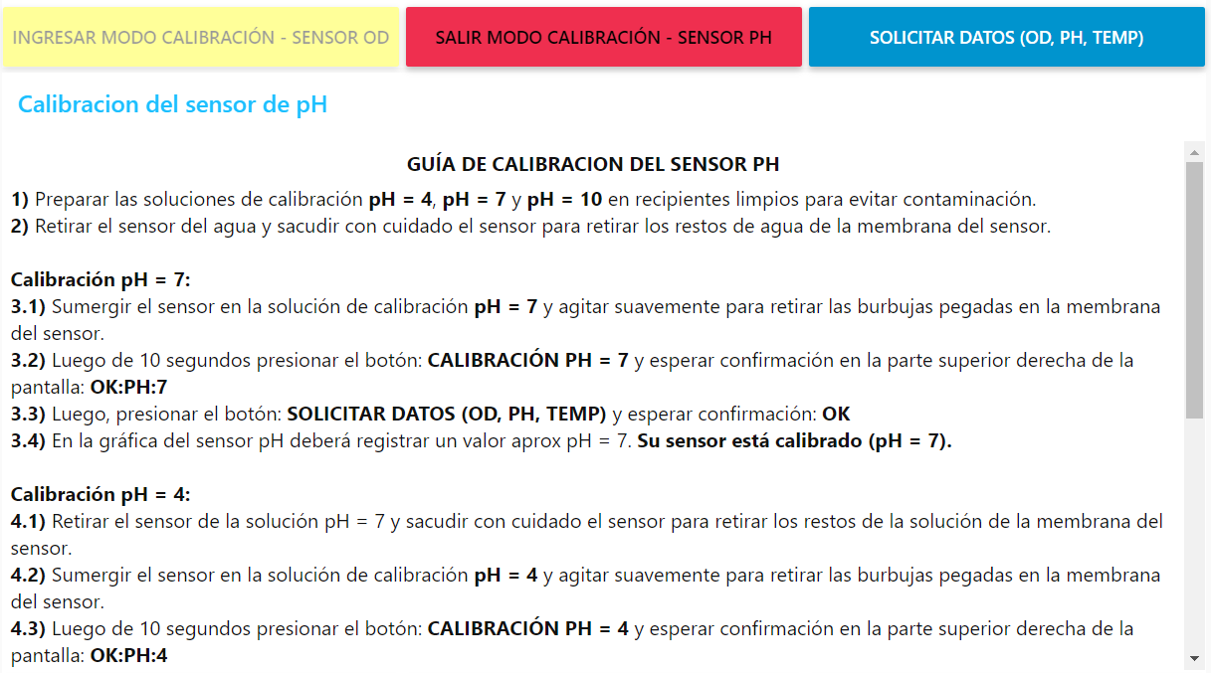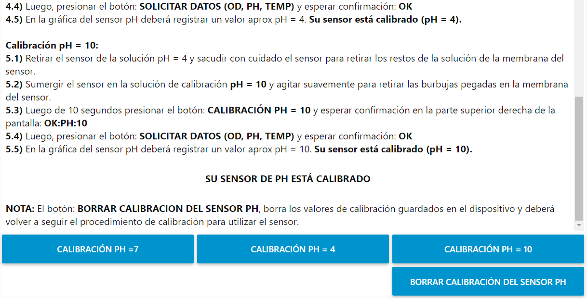

Figura 17: Dashboard de la guía de calibración del sensor de pH.